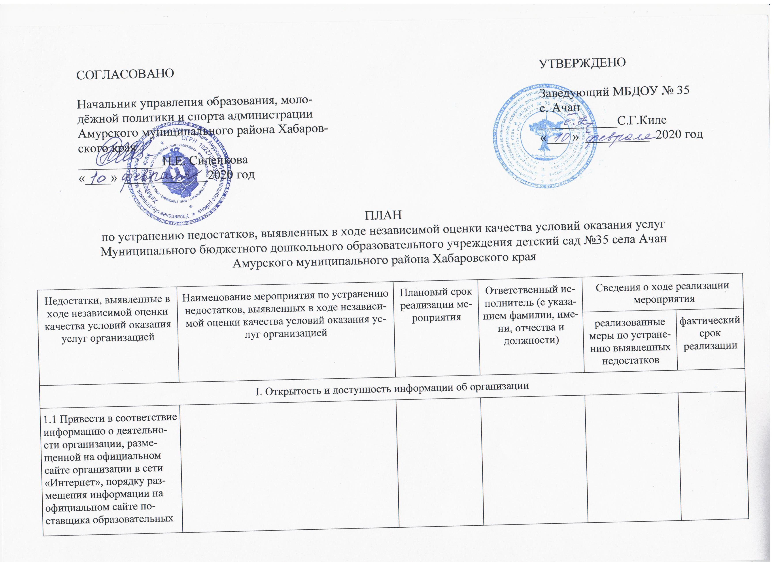
услуг в сети «Интернет», утверждаемому уполномоченным федеральным органом исполнительской власти согласно Постановлению Правительства РФ от 10 июля 2013 №582 «Об утверждении Правил размещения на официальном сайте образовательной организации в информационно-телекоммуникационной сети «Интернет» и обновления информации об образовательной организации», в частности: |  | До 01.03.2020 | Киле С.Г., заведующий
1.1.1 о наименовании структурных подразделений (органов управления); | Размещение на сайте организации в раздел «Сведения об образовательной организации» в подраздел «Структура и органы управления» информацию об отсутствии в организации структурных подразделений; | До 01.03.2020 | Киле С.Г., заведующий
1.1.2 о руководителях структурных подразделений; | Размещение на сайте организации в раздел «Сведения об образовательной организации» в подраздел «Структура и органы управления» информацию об отсутствии в организации руководителей структурных подразделений | До 01.03.2020 | Киле С.Г., заведующий
1.1.3 о местах нахождения структурных подразделений; | Размещение на сайте организации информации об отсутствии мест нахождения структурных подразделений | До 01.03.2020 | Киле С.Г., заведующий
1.1.4 о адресах официальных сайтов в сети «Интернет» структурных подразделений; | Размещение на сайте организации об отсутствии адресов официальных сайтов в сети «Интернет» структурных подразделений | До 01.03.2020 | Киле С.Г., заведующий
1.1.5 информация об использовании при реализации указанных образовательных программ электронного обучения и дистанционных образовательных технологий; | Размещение на сайте организации, сведений об использовании при реализации указанных образовательных программ электронного обучения и дистанционных образовательных технологий – не используются; | До 01.03.2020 | Киле С.Г., заведующий
1.1.6 об электронных образовательных ресурсах, к которым обеспечивается доступ обучающихся; | Размещение на сайте организации информации об отсутствии электронных образовательных ресурсов, к которым обеспечивается доступ обучающихся, в связи отсутствием электронного обучения | До 01.03.2020 | Киле С.Г., заведующий
1.1.7 об объеме образовательной деятельности, финансовое обеспечение которой осуществляется за счет бюджетных ассигнований федерального бюджета, бюджетов субъектов Российской Федерации, местных бюджетов, по договорам об образовании за счет средств физических и (или) юридических лиц; | Размещение на сайте организации информации об образовательной деятельности:  - объем образовательной деятельности, финансовое обеспечение, которой осуществляется за счет бюджетных ассигнований федерального бюджета – отсутствует;  - объем образовательной финансовое обеспечение, которой осуществляется за счет бюджетов субъектов Российской Федерации – фактическое исполнение;  - объем образовательной деятельности, финансовое обеспечение которой осуществляется за счет местных бюджетов - фактическое исполнение;  - объем образовательной деятельности, финансовое обеспечение которой осуществляется за счет по договорам об образовании за счет средств физических и (или) юридических лиц – отсутствует. | До 01.03.2020 | Киле С.Г., заведующий
1.1.8 о поступлении финансовых и материальных средств и об их расходовании по итогам финансового года | Размещение на сайте организации и официальном сайте о государственных (муниципальных) учреждениях bus.gov.ru информации (документов):  - план ФХД на 2020 г.;  - муниципальное задание на 2020 г.  - Отчет о финансовых результатах деятельности. | До 01.03.2020 | Киле С.Г., заведующий
1.2 обеспечить наличие и функционирование на официальном сайте образовательной организации информации о дистанционных способах взаимодействия с получателями образовательных услуг, в частности:  - раздела «Часто задаваемые вопросы» | создание раздела на официальном сайте образовательной организации раздела «Часто задаваемые вопросы» по дистанционным способам взаимодействия с получателями образовательных услуг | До 01.03.2020 | Киле С.Г., заведующий

II. Доступность услуг для инвалидов
2.1 Оборудовать помещения образовательной организации и прилегающей к ней территории с учетом доступности для инвалидов, в частности:  2.1.1 выделенными стоянками для автотранспортных средств инвалидов;  2.1.2 специальными креслами-колясками;  2.1.3.специально-оборудованными санитарно-гигиеническими помещениями в организации;  2.2 обеспечить в организации условия доступности, позволяющие инвалидам получать услуги наравне с другими, в частности:  2.2.1 дублировать для инвалидов по слуху и зрению звуковую и зрительную информацию;  2.2.2 дублировать надписи знаками, выполненными рельефно-точечным шрифтом Брайля;  2.2.3 предоставить инвалидам по слуху ) слуху и зрению) услуги сурдопереводчика (тифлосурдопереводчика). | Разработан временный порядок по оборудованию помещения образовательной организации и прилегающей к ней территории для оказания услуг с учетом доступности для инвалидов (приказ по учреждению от 03.02.2020 №08-Д «О назначении ответственных лиц»):  - Создание стоянок для автотранспортных средств для инвалидов, не предусмотрено в соответствии с антитеррористической безопасностью в образовательной организации | до 2025г. | Киле С.Г., заведующий
 | - Приобретение кресло-коляски (К.О.)
 | - Обустройство санитарно – гигиенических комнат. (К.О.)
 | Обеспечение создания условий доступности, позволяющие инвалидам получать услуги наравне, с другими, в частности:
 | - оказание услуг назначенными ответственными лицами образовательной организации, по дублированию для инвалидов по слуху и зрению звуковую и зрительную информацию. (С.Г.) | до 2025 г.
 | - Установка мнемосхем, надписей и знаков и иной текстовой и графической информации знаками, выполненными рельефно – точечным шрифтом Брайля. (С.Г.)
 | - обеспечение инвалидов услугами сурдопереводчика (тифлосурдопереводчика).

IІІ. Доброжелательность, вежливость работников организации
3.1 Довести долю получателей образовательных услуг, удовлетворённых доброжелательностью, вежливостью работников образовательной организации, обеспечивающих первичный контакт и информирование при непосредственном обращении, до 100% | Проведение опроса получателей образовательных услуг, по удовлетворённости доброжелательностью, вежливостью работников образовательной организации, обеспечивающих первичный контакт и информирование при непосредственном обращении.  Приведение в соответствие по выявленным результатам мониторинга через индивидуальные беседы с родителями при поступлении в образовательную организацию.  Проведение повторного мониторинга по выявлению доли получателей образовательных услуг, до 100% | 1 раз в квартал | Киле С.Г., заведующий, педагог-психолог Гейкер Н.С.
3.2 Довести долю получателей образовательных услуг, удовлетворённых доброжелательностью, вежливостью работников образовательной организации, обеспечивающих непосредственное оказание услуги при обращении в образовательную организацию, до 100%. | Проведение опроса получателей образовательных услуг, по удовлетворённости доброжелательностью, вежливостью работников образовательной организации, обеспечивающих непосредственное оказание услуги при обращении в образовательную организацию.  Приведение в соответствие по выявленным результатам мониторинга, через мероприятия по обеспечению и созданию условий для удовлетворённости доброжелательностью, вежливостью работников образовательной организации (общее собрание работников, педагогический совет).  Проведение повторного мониторинга по выявлению доли получателей образовательных услуг, до 100%. | 1 раз в квартал | Киле С.Г., заведующий, педагог-психолог Гейкер Н.С.
3.3 довести долю получателей образовательных услуг, удовлетворённых доброжелательностью, вежливостью работников образовательной организации при использовании дистанционных форм взаимодействия, до 100% | Проведение опроса получателей образовательных услуг, с целью определения запроса по дистанционным формам взаимодействия.  Проведение мероприятий по выявленным результатам мониторинга, через проведение мероприятий с работниками образовательной организации (общее собрание работников, педагогический совет).  Проведение повторного мониторинга по выявлению доли получателей образовательных услуг, до 100%. | 1 раз в квартал | Киле С.Г., заведующий, педагог-психолог Гейкер Н.С.

ІV. Удовлетворенность условиями оказания услуг
4.1 довести долю получателей образовательных отношений, которые готовы рекомендовать образовательную организацию родственникам и знакомым, до 100% | Проведение анкетирования среди участников образовательных отношений, с целью определения запроса по образовательной организации родственникам и знакомым.  Приведение в соответствие через проведение мероприятий (общие родительские собрания, индивидуальные беседы с родителями и др.). Проведение повторного мониторинга по рекомендации образовательной организации родственникам и знакомым, до 100%. | 1 раз в квартал. | Киле С.Г., заведующий, педагог-психолог Гейкер Н.С., Ходжер Н.С. воспитатель
4.2 довести долю получателей образовательных отношений, удовлетворённых удобством графика работы образовательной организации, до 100%. | Проведение анкетирования среди участников образовательных отношений, с целью определения запроса по графику работы образовательной организации. | 1 раз в квартал | Киле С.Г., заведующий, педагог-психолог Гейкер Н.С., Ходжер Н.С. воспитатель
 | Реализация данного плана по устранению недостатков, выявленных в ходе независимой оценки качества условий оказания услуг образовательной организацией в полном объёме. | В установленные сроки | Киле С.Г., заведующий
 | Проведение мониторинга. | 1 раз в квартал | Киле С.Г., заведующий, педагог-психолог Гейкер Н.С., Ходжер Н.С. воспитатель

________________

